《安全评价报告信息公布表》
机构名称 | 重庆市安全生产科学研究有限公司 |  |  |  | 资质证号 |  |  |  | APJ-（渝）-001
委托单位 | 冀东水泥重庆合川有限责任公司
项目名称 | 冀东水泥重庆合川有限责任公司大庙石灰岩矿水泥用石灰岩矿山（改建）
项目类别 | 预评价 □现状评价 验收评价 其他
所属业务类别 |  | 非煤矿山
安全评价过程控制情况
安全评价项目管理 | 项目组组长 |  |  | 技术负责人 |  |  |  |  |  | 过程控制负责人
安全评价项目管理 | 陈兴勇 |  |  | 唐元杰 |  |  |  |  |  | 冯皓
编制过程 | 报告编制人 |  | 报告提交日期 |  |  |  | 报告审核人 |  |  |  | 报告审批人
编制过程 | 陈兴勇、罗青海 |  | 2022.3 |  |  |  | 蔡治勇 |  |  |  | 蔡治勇
姓 名 | 认定专业 |  | 安全评价师从业识别卡/证书编号 |  |  |  | 注册安全工程师  注册证号 |  |  |  |  | 是否专职
陈兴勇 | 机械专业 |  | 026317 |  |  |  | 55180172489 |  |  |  |  | 是
罗青海 | 安全专业 |  | 030480 |  |  |  | 55200257985 |  |  |  |  | 是
欧 建 | 地质专业 |  | 033483 |  |  |  |  |  |  |  |  | 是
孙文豪 | 通风专业 |  | 037349 |  |  |  |  |  |  |  |  | 是
吴子科 | 水工结构 |  | 023846 |  |  |  | 55180193792 |  |  |  |  | 是
唐金广 | 电气专业 |  | 026313 |  |  |  | 55190209582 |  |  |  |  | 是
唐元杰 | 采矿专业 |  | 001493 |  |  |  | 55070030029 |  |  |  |  | 是
蔡治勇 | 安全专业 |  | 003832 |  |  |  | 55080052964 |  |  |  |  | 是
闫云光 | 采矿专业 |  | 035582 |  |  |  | 55210262938 |  |  |  |  | 是
冯皓 | 机械、化工机械 |  | 019237 |  |  |  | 55130140330 |  |  |  |  | 是
项目简介 | 冀东水泥重庆合川有限责任公司成立于2008年12月5日，位于重庆市合川区草街镇大庙村，经济类型为有限责任公司（法人独资），法定代表人马庆海。经营范围为露天开采水泥用石灰岩、水泥熟料、水泥的生产及销售等。  冀东水泥重庆合川有限责任公司大庙石灰岩矿水泥用石灰岩矿山为该公司露天非煤矿山，采矿许可证号：G500002011037130110096，生产规模：2000kt/a，开采标高：+425m～+250m，有效期限：2020年7月14日至2039年9月30日；安全生产许可证号：（渝）FM安许证字〔2021〕合川延一170110号，有效期限自2021年4月8日至2024年4月7日。  由于原设计开采范围资源枯竭，为满足市场需求和保障企业的长远发展，企业拟重新调整开采范围，对北侧原排土场压覆矿区资源区域进行开采，该排土场已按照《冀东水泥重庆合川有限责任公司大庙石灰岩矿水泥用石灰岩矿山排土场资源回收利用方案》回收利用至+270m水平，且原设计北侧二期开采工艺由机械开采变为爆破开采。根据《建设项目安全设施“三同时”监督管理办法》（国家安全生产监督管理总局令第36号发布，国家安全生产监督管理总局令第77号修正）的要求，该项目应按照“改建”性质履行安全设施“三同时”程序，前期企业已编制了《重庆市合川区大庙水泥用石灰岩矿开发利用方案（改建）》，方案设计采用露天开采、自上而下台阶式开采，矿石赋存标高在+425~+250m之间，矿山开采时工作台阶坡面角不大于48～60°，切向坡和反向坡最终开采的坡面角不大于48°，顺向坡不大于20°～30°。矿山开采每个生产台阶原则上按+280以上台阶高度10m（+280m以下15m），安全平台：宽度为4m（+280m以下5m）；运输、清扫平台：8～10m，隔一个安全平台设一个运输、清扫平台。最终底盘最小宽度大于60m。矿山距离水泥厂较近，企业不设置工业广场。矿山适宜采用公路开拓、汽车运输方案。  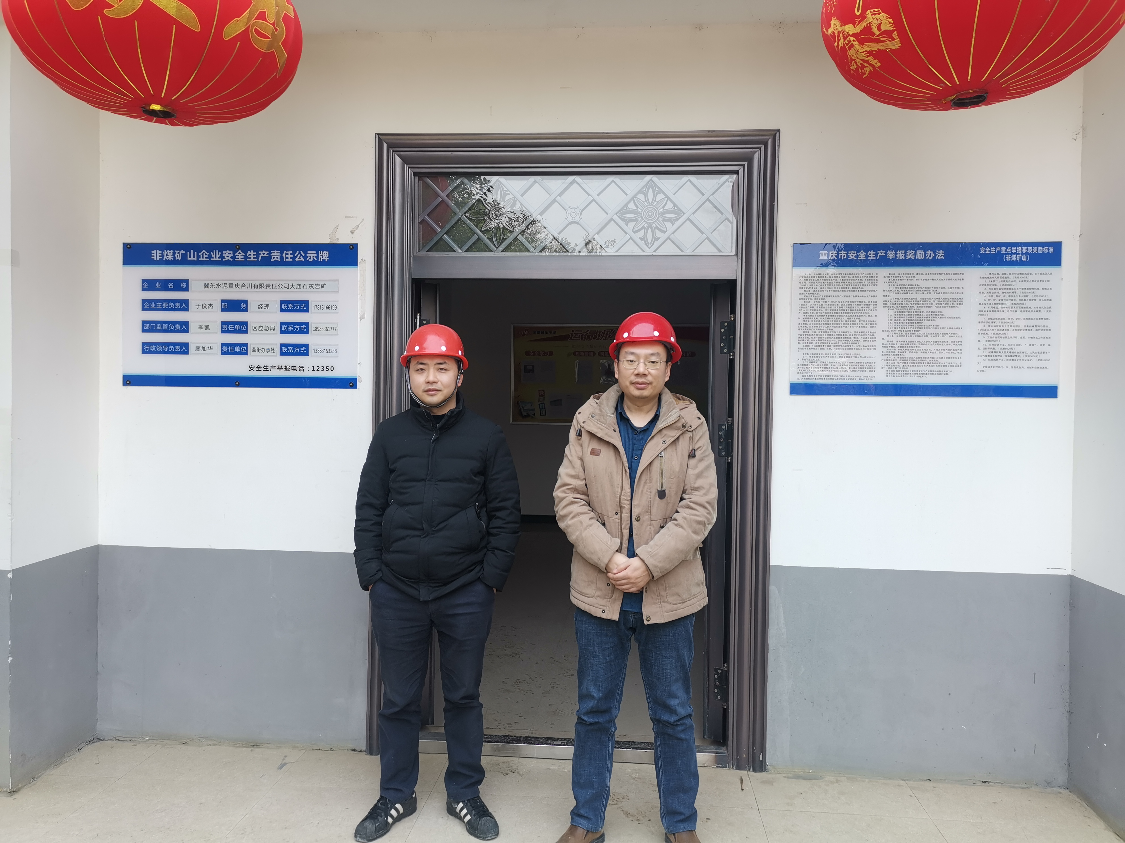
现场开展工作情况 | 勘验人员 |  | 勘验时间 |  |  | 勘验任务 |  | 勘验中的问题
现场开展工作情况 | 陈兴勇 |  | 2021年9月29日 |  |  | 现场勘查、资料收集 |  | 见《现场勘查记录》
现场开展工作情况 | 罗青海 |  | 2021年9月29日 |  |  | 现场勘查、资料收集 |  | 见《现场勘查记录》

